**BỘ GIÁO DỤC VÀ ĐÀO TẠO**

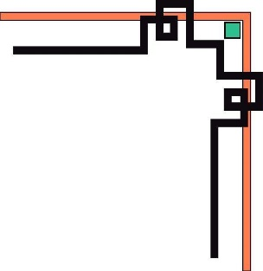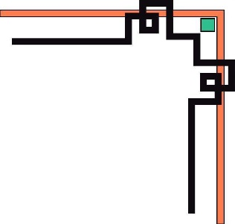

**TRƯỜNG ĐẠI HỌC NHA TRANG**

**KHOA CÔNG NGHỆ THÔNG TIN**

**🙟🕮🙝**

**BÁO CÁO:**

**BÀI TẬP CÁ NHÂN LẬP TRÌNH NHÚNG**

|  |  |  |  |
| --- | --- | --- | --- |
| **SINH VIÊN:** |  | | **GIẢNG VIÊN HƯỚNG DẪN:** |
| Nguyễn Cảnh Hiệp  60135555 |  | | **Mai Cường Thọ** |
|  | |
|  | |
|  | |

Bài 1. Led nhấp nháy

• Tinkercard

* Gồm các linh kiện:

1 Arduino UNO R3

1 Led

1 điện trở

* Mô tả: Khi chạy cấp nguồn điện và chương trình, đèn LED sẽ chớp, nháy theo thời gian

Sơ đồ thiết kế

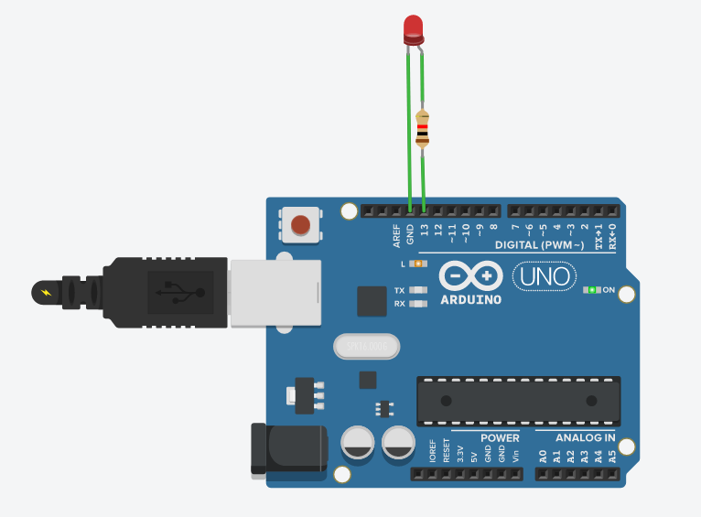

* Code

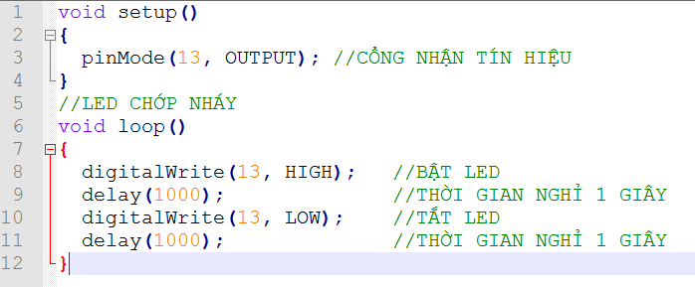

• Proteus

* Sơ đồ

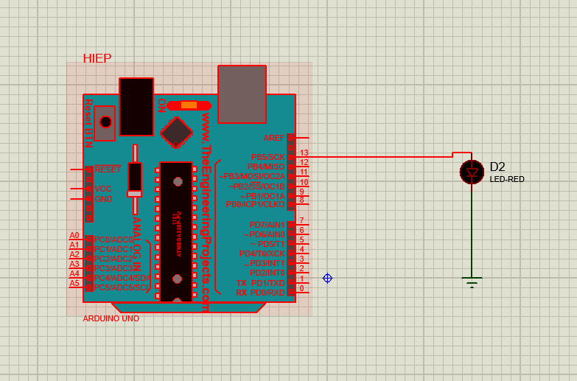

Kết quả sau khi chạy

* Code

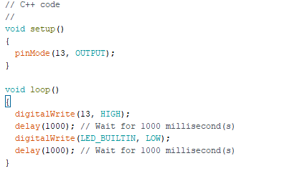

Bài 2. Cảm ứng đèn Led có nút bấm

* Mô tả: Khi dòng điện đi vào cổng số 2 và đi ra ở cổng số 13 và cấp code cho mạch Arduino thông qua điều khiển của nút bấm và sẽ sáng theo khi chúng ta bấm nút và không sáng khi thả nút.
* Linh kiện

1 Arduino

2 điện trở

1 đèn Led

1 nút bấm

* Sơ đồ thiết kế

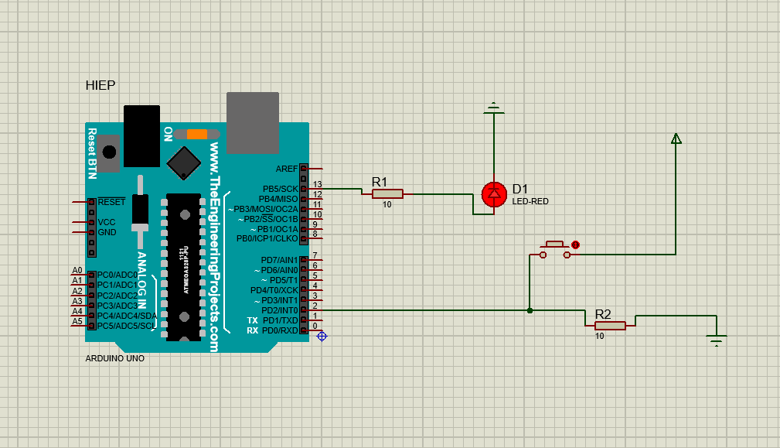

Kết quả sau khi chạy

* Code

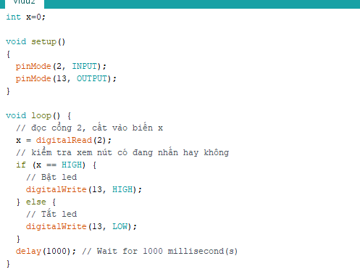

Bài 3. Cảm biến nhiệt độ

* Mô tả: Hoạt động: Khi cấp nguồn điện và chạy chương trình, khi nhiệt độ lớn hơn > 30 độ C thì đèn LED sáng cảnh báo. Có thể dùng để làm mạch đo nhiệt độ môi trường, mạch báo cháy, mạch ngắt điện khi nhiệt độ đạt yêu cầu,...
* Sơ đồ thiết kế

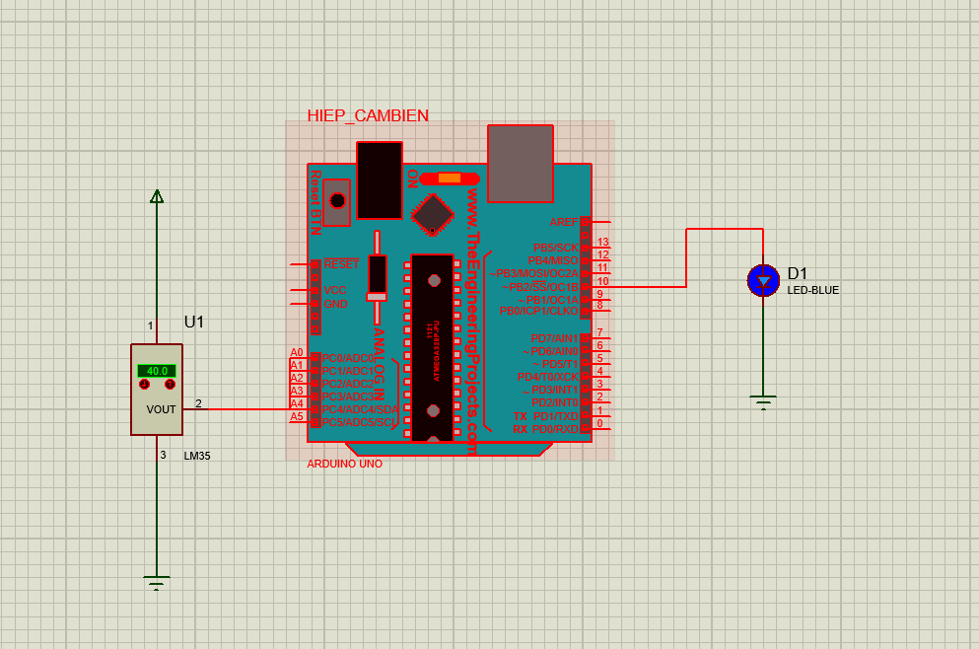

Kết quả sau khi chạy

* Code

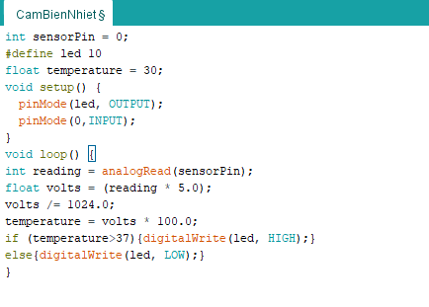

Bài 4 . Điều khiển động cơ quay

* Mô tả: Khi cấp nguồn điện và chạy chương trình, động cơ quay sẽ quay theo chiều kim đồng hồ trong 5 giây và ngược chiều kim đồng hồ trong 5 giây, có thể lập trình để điều chỉnh động cơ quay thích hợp. Cái này có thể được áp dụng vào việc điều khiển xe, cửa đóng mở tự động, ròng rọc,...
* Sơ đồ

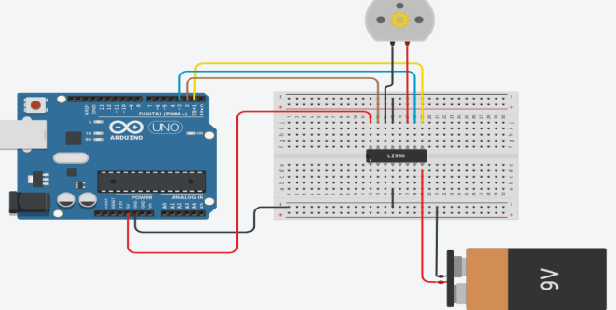

Kết quả sau khi chạy

* Code

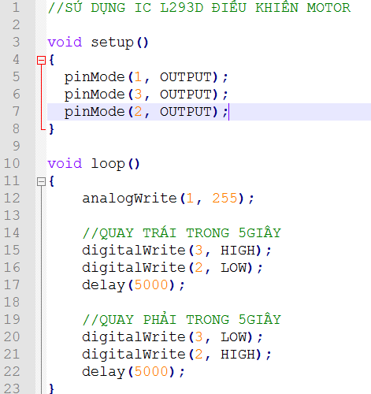Bài 5. LED 7 đoạn

* Mô tả : : Khi cấp nguồn điện và chạy chương trình, dòng điện đi qua Res16DIPIS và qua màn hình 7Res sáng lên,

Và theo như code thì chúng sẽ sáng theo thứ tự từ 1 đến 9

* Linh kiện

1 Arduino

1 Điện trở RES16DIPIS

1 7REG-COM-CAT-GREEN

* . Sơ đồ

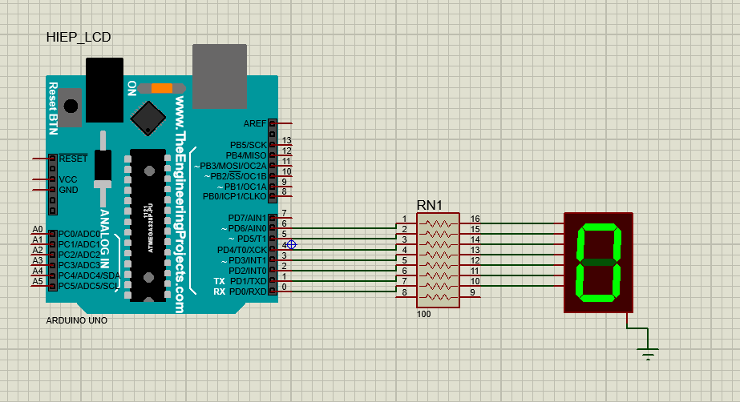

* Code

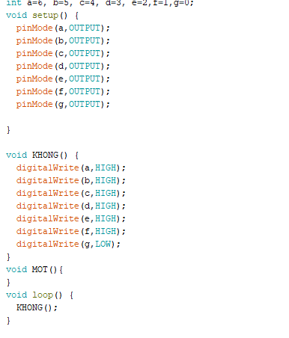

Bài 6. Sáng đèn giao thông

* Mô tả : Khi nguồn điện và chương trình được nạp vào Arduino thì sẽ đi qua mạch điện và đi ra từ các cổng của Arduino thông qua điện trở để giảm cường độ dòng điện để đèn sáng và không bị nổ.
* 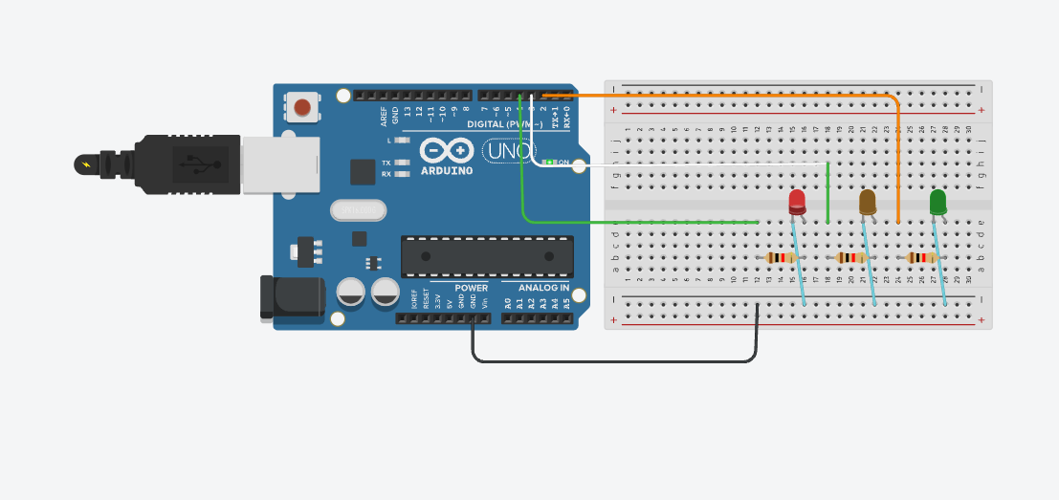Sơ đồ
* Code

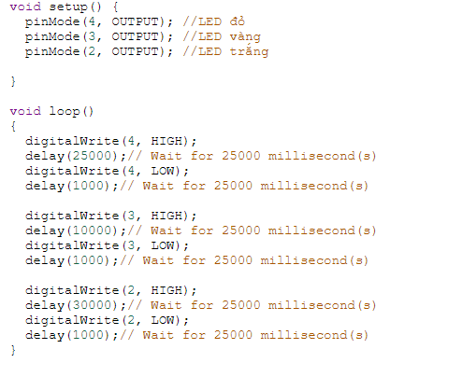

Bài 7. Theo dõi nhiệt độ bằng chiết áp

* Mô tả :Nguồn điện và chương trình được nạp vào Arduino và đi qua mạch điện có gắn với bộ chiết áp và màn hình LCD và cảm biến nhiệt độ cũng độ cũng gắn với Arduino và mạch điện . Thông qua đó chúng ta điều khiển được nhiệt độ bao nhiêu thì màn hình sẽ hiện ra chính nhiệt độ của của biến nhiệt
* 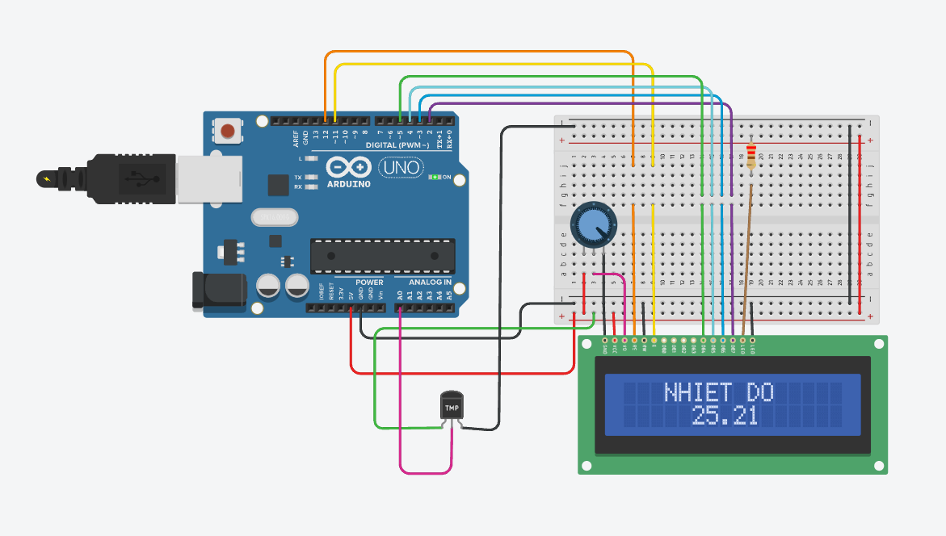Sơ đồ
* Code

